**ЗМІСТ**

ВСТУП…………………………………………………………………………..

РОЗДІЛ 1. ЗАГАЛЬНА ЧАСТИНА……………………………………....

* 1. Файли, типи файлів, конвертація даних, робочі формати ….

1.2 Огляд існуючих десктопних програм для конвертації даних………

1.3 Огляд інтерактивного веб-додатку «SurvCE RW5 Report» для роботи з геодезичними даним GNSS приймачів даними………………...

РОЗДІЛ 2. ДОСЛІДЖЕННЯ СТРУКТУРИ ФОРМАТНИХ ФАЙЛІВ ТА ІНСТРУМЕНТІВ ДЛЯ СТВОРЕННЯ ІНТЕРАКТИВНОГО КОНВЕРТЕРА……...………………………………………………

2.1**.** Структура форматного файлу GSI………………………………………

2.2**.** Структура форматного файлу GTS-6………………………

2.3**.** Структура форматного файлу RW5……………………………

2.4. Основи веб-програмування………..…………………………………….

2.5. Етапи створення веб додатку ………………………..

РОЗДІЛ 3. РОЗРОБКА ТА ДОСЛІДЖЕННЯ РОБОТИ ОН-ЛАЙН КОНВЕРТЕРА..…………………………………………………………

3.1. Створення і практичне застосування онлайн конвертера форматних

3.2. Дослідження конвертованих даних формату rw5 ……

файлів…………………………………………………………………

РОЗДІЛ 4. ОРГАНІЗАЦІЯ, ЕКОНОМІКА ТА ПЛАНУВАННЯ ТОПОГРАФО-ГЕОДЕЗИЧНИХ РОБІТ……………………………………………………………

4.1. Структура підприємства………………………………………………

4.2. Організація виконання написання програмного забезпечення………

4.3. Кошторисна частина……………………………………………………

4.4.Календарний графік виконання робіт……………………………………

ВИСНОВКИ………………………………………………………….

СПИСОК ВИКОРИСТАНОЇ ЛІТЕРАТУРИ…………………………………….

ДОДАТКИ…………………………………………………………………………

**Тема:**

**Дослідження вихідних форматів геодезичних приладів для забезпечення уніфікації вирішення наукових задач**

*TPS – для потреб метрологів та науковців*

*GNSS – для формування звітів польових робіт методом GNSS у RTK режимі та контролю користувачів.*

**ВСТУП**

Немає сумнівів, що Інтернет - це одне з найбільших винаходів людства минулого століття. В даний час в світі налічується 3,2 мільярда користувачів. А в період з 2000 по 2015 рік питома вага користувачів Інтернету збільшився майже в сім разів – з 6,5% до 43% світового населення.

Такий стрімкий ріст не може обійти стороною ключові сфери людської діяльності. Раніше інтернет використовувався переважно для передачі і поширення інформації (електронна пошта, універсальна система доступу до гіпертекстової інформації на Web-серверах у системі World Wide Web, система передавання текстових і програмних файлів FTR, система підтримки груп новин UseNet newsgroups та організації телеконференцій). Сьогодні – це значно більше ніж розподілений інформаційний простір. Інтернет створив нові види послуг:

* Фінансові трансакції
* Навігація (у автомобілі, розумному скутері, розумному велосипеді, смартфоні, інженерно-будівельному інструменті)
* Інтерактивні ігри
* Стримінг -відео та -аудіо контенту
* Чат, голосовий та відео зв’язок
* Електронна комерція
* Охорона здоров’я
* Системи менеджменту та ведення звітності

Завдяки такому потужному інструменту стало можливим вирішення проблем автоматизації та уніфікації в усіх сферах життя людини, де це можливо.

Пройшло вже більше сорока років від часу коли Leica GeoSystems [1], Trimble [2], Sokkia [3], Topcon [4], Sounth [5], Stonex [6], CHC NAV [7] випустили у серійне виробництво електронні інструменти, у яких відлічування кутів та вимірювання віддалей було суміщено в один геодезичний інструмент названий тахеометром. За цей час утворилось ще біля десяти нових виробників електронних тахеометрів, прилад став універсальним інструментом. Зараз за точністю виміру віддалі в один міліметр та кута в одну секунду не здивуєш спеціаліста, названі прилади відрізняються хіба що надійністю, зручністю у користуванні. Років п’ять потому вони «заговорили», «навчились» самі обертатись навкруги, розпочали виконувати сканування.

На сьогодні технологічний процес створення електронного тахеометра полягає в зборі окремих модулів і не викликає труднощів. Питання програмного забезпечення (зручність роботи користувача) та видачі робочої інформації є актуальним, адже виробники ігнорують проблему уніфікації формату для метрологічних цілей.

При потраплянні на територію України прилади проходять метрологічне калібрування та щорічні перевірки. Метрологічною службою України розроблено власний продукт калібрування та перевірок електронних тахеометрів. Світових виробників не зобов’язують робити продукт сумісним з національними метрологічними службами. Їхня задача – форматне забезпечення для опрацювання у загальновідомих програмах: Leica Geo Office, Credo Data, Stonex Cube, Trimble Business Centre, Digitals. Хоча, навіть це вони роблять тільки через високу конкуренцію на ринку геодезичних систем.

Стосовно GNSS сектору - у користувачів є необхідність здавати звіти у певному форматі для контролюючого органу (звіт в форматі електронних таблиць). Правове поле користувачів GNSS обладнання регламентує наказ [8] Міністерство аграрної політики та продовольства України №509 від 02.12.2016, згідно якого під час виконання геодезичних робіт (знімання чи виносу в натуру) координати повинні контролюватися мінімум на 2 пунктах національної геодезичної мережі. Наявність конвертера надасть можливість проконтролювати якість вимірювальних робіт.

Такий продукт має зробити процес конвертації файлів доступним на різних операційних платформах та підтримувати тахеометри чи GNSS приймачі різних моделей.

Виходячи з цього, метою даної магістерської роботи є забезпечення уніфікації вирішення наукових та користувацьких задач шляхом дослідження вихідних форматів геодезичних приладів таких.

Досягнення поставленої мети полягатиме у виконанні наступних етапів:

- Пошук та дослідження наявних програм, призначених для трансформації сирих даних вимірювального приладу.

- Дослідження структури форматних файлів GSI, GTS-6, RW5.

- Створення веб додатку для трансформування даних з текстових файлів форматів GSI, GTS-6 та RW5 в електронні таблиці EXEL.

Також, варто скласти кошторис виконаних робіт.

**Магістерська робота складається з 4 розділів.**

Перший присвячений детальному опису типів форматів даних та проблемам їхньої трансформації. Розглянено наявні програмні продукти, що вирішують проблему трансформації формату файлів.

Другий розділ описує архітектуру форматних файлів GSI, GTS-6 та RW5, порядок та етапи створення клієнт-серверного додатку, сучасні підходи до розробки веб проектів.

Третій розділ містить деталі імплементації конвертера.

У четвертому розділі представлений кошторис виконаних робіт.

**РОЗДІЛ 1. ЗАГАЛЬНА ЧАСТИНА**

* 1. **Файли, типи файлів, конвертація даних, робочі формати**

Файл - це об'єкт на комп'ютері, в якому зберігаються дані, інформація, налаштування чи команди, які використовуються комп'ютерними програмами. Файл має обов’язково складатися з трьох частин — шляху, назви й розширення. Наприклад: «D:\documents\recepies.txt». Де «D:\documents\» — шлях, «recepies» — назва, «txt» — розширення. Варто зауважити, що на відміну від шляху або назви файлу розширення може бути порожнім, тобто не містити символів, або бути відсутнім зовсім. На будь-якому диску, згідно з правилами MS DOS і Windows, завжди один каталог — кореневий, — якого не має ні в якому іншому каталозі. Каталоги створено для упорядкування зберігання файлів. Підкаталоги, що розташовані в кореневому каталозі, називаються каталогами І рівня. Їхні підкаталоги — другого й т.д.

У багатьох ОС операції над файлами мають багато спільного. Спільні операції над файлами можна розділити на 3 групи:

- операції над файлами як над єдиним цілим

- операції для обміну даними між файлом і програмою, яка ініціює об’єкт

- службові операції

До першої групи відносять наступні файлові операції:

- відкриття файлу

- закриття файлу

- копіювання файлу

- об’єднання файлів

- переміщення файлу

- видалення файлу

Операція відкриття і закриття файлу є найбільш важливими серед операцій першої групи. Для процесу, який бажає працювати з файлом, файл виступає як ресурс, який необхідно одержати перш ніж почати з ним працювати. Тому користувач зобов’язаний виконати операцію відкриття файлу у своїй програмі, перш ніж почати виконувати з файлом деякі припустимі дії. Дії по відкриттю файлу пов’язані із проведенням підготовчих робіт у складі файлової системи до подальшого взаємообміну між даними і програмами, або по керуванню файлу. Одним із основних являється дії по підготовці до пересилання інформації, які здійснюються засобами програмного або апаратного каналу. Щоб скласти програму для роботи каналу система повинна мати інформацію про відповідні характеристики файлу, що відкривається. Насамперед необхідно знати його місце розташування. Тому якщо файл каталогізований, то здійснюється звертання до системи каталогів, знаходиться і зчитується необхідна інформація про файл. Якщо його нема. то система видає про це повідомлення. Характерним прийомом застосованим при відкритті файлу є копіювання облікової інформації про нього каталогу або з дескриптора файлу в деяку структуру даних, розташовану в первинній пам’яті. Це дозволяє надалі оперативно працювати з обліковою інформацією при організації доступу до файлу без багаторазового звертання до зовнішньої пам’яті. Операція закриття файлу протилежна за змістом, її призначення – розірвати існуючий зв’язок між файлами і відповідною програмою.

До другої групи відносяться наступні операції над файлами:

- читання складових елементів файлу

- запис складових елементів файлу

Якщо файлова система підтримує файли з різною структурою, то команди запису й читання будуть різними по формі й змісту. Можна використовувати асинхронний і синхронний способи доступу до даних. Синхронний спосіб можливий тільки у випадку, якщо файл має послідовну структуру. Після видачі запиту, реалізованого у вигляді макрокоманди на введення або виведення одного логічного запису, програмний процес переводиться системою в примусовий стан очікування. Перевід програмного процесу назад в активний стан ОС виконує тільки тоді, коли файлова система закінчить пересилання даних між файлом і зазначеною в макрокоманді областю первинної пам’яті.

При асинхронному способі файлова система після сприйняття запиту від програмного процесу на введення\виведення даних передає керування програмного процесу без переводу його в стан очікування. Разом з тим файлова система надає програмному процесу засоби для наступної перевірки закінчення операції вводу\виводу. Використовуючи асинхронний спосіб можна працювати з будь-якою структурою файлів припустимою файловою системою.

Склад операцій, що становлять третю групу у різних файлових системах різний. Наприклад, до цієї групи відносяться операції по перейменуванню файлів. зміні атрибутів файлів, керування правами доступу до файлів, створенню і видаленню каталогів. До цієї групи можна віднести операції, що забезпечують перегляд і печать вмісту каталогів і файлів, пошуку файлів і каталогів по дереву каталогів.

Розширення файлу визначає, яка програма використовується для відкриття файлу, а також який саме значок повинен відображатись для файлу.

Більшість розширень файлів мають три символи, вони можуть бути короткими, як один символ, або довше двадцяти символів. Іноді для більш чіткого визначення типу файлу використовують довгі розширення файлів. Наприклад, розширення файлу .TAX2015 використовується для ідентифікації податкових декларацій TurboTax 2015, а розширення .DESKTHEMEPACK визначає теми робочого столу Windows 8.

І Windows, і Mac OS X дозволяють вам вручну змінювати розширення файлів, що також може змінити програму, яку комп'ютер використовує для відкриття файлу. Хоча це може працювати для деяких файлів, це може також призвести до того, що файл взагалі не відкриється. Наприклад, якщо ви зміните файл із розширенням ".txt" на розширення ".doc", Microsoft Word все одно може відкрити його. Однак якщо ви зміните файл ".txt" на файл ".psd", Photoshop не розпізнає і не відкриє файл.

Всі файли можна групувати в наступні множини:

Текстові файли - .DOCX, [.LOG](https://fileinfo.com/extension/log), [.TEX](https://fileinfo.com/extension/tex), [.TXT](https://fileinfo.com/extension/txt), [.ODT](https://fileinfo.com/extension/odt), [.LOG](https://fileinfo.com/extension/log)

Файли даних - [.CSV](https://fileinfo.com/extension/csv), [.DAT](https://fileinfo.com/extension/dat), [.PPT](https://fileinfo.com/extension/ppt), [.TAR](https://fileinfo.com/extension/tar), [.XML](https://fileinfo.com/extension/xml)

Аудіо файли - [.AIF](https://fileinfo.com/extension/aif), [.IFF](https://fileinfo.com/extension/iff), [.M4A](https://fileinfo.com/extension/m4a), [.MP3](https://fileinfo.com/extension/mp3), [.WAV](https://fileinfo.com/extension/wav), [.WMA](https://fileinfo.com/extension/wma)

Відео файли - [.3GP](https://fileinfo.com/extension/3gp), [.AVI](https://fileinfo.com/extension/avi), [.MP4](https://fileinfo.com/extension/mp4), [.VOB](https://fileinfo.com/extension/vob), [.WMV](https://fileinfo.com/extension/wmv)

Файли 3D-графіки - [.3DM](https://fileinfo.com/extension/3dm), [.3DS](https://fileinfo.com/extension/3ds), [.MAX](https://fileinfo.com/extension/max), [.OBJ](https://fileinfo.com/extension/obj)

Файли растрової графіки - [.BMP](https://fileinfo.com/extension/bmp), [.GIF](https://fileinfo.com/extension/gif), [.JPG](https://fileinfo.com/extension/jpg), [.PNG](https://fileinfo.com/extension/png), [.PSD](https://fileinfo.com/extension/psd), [.TIF](https://fileinfo.com/extension/tif)

Файли векторної графіки - [.AI](https://fileinfo.com/extension/ai), [.EPS](https://fileinfo.com/extension/eps), [.SVG](https://fileinfo.com/extension/svg)

Файли макету сторінок - [.INDD](https://fileinfo.com/extension/indd), [.PCT](https://fileinfo.com/extension/pct), [.PDF](https://fileinfo.com/extension/pdf)

Файли електронних таблиць - [.XLR](https://fileinfo.com/extension/xlr), [.XLS](https://fileinfo.com/extension/xls), [.XLSX](https://fileinfo.com/extension/xlsx)

Файли баз даних - [.ACCDB](https://fileinfo.com/extension/accdb), [.DB](https://fileinfo.com/extension/db), [.DBF](https://fileinfo.com/extension/dbf), [.MDB](https://fileinfo.com/extension/mdb), [.PDB](https://fileinfo.com/extension/pdb), [.SQL](https://fileinfo.com/extension/sql)

Виконавчі файли - [.EXE](https://fileinfo.com/extension/exe), [.JAR](https://fileinfo.com/extension/jar), [.APK](https://fileinfo.com/extension/apk)

Ігрові файли - [.B](https://fileinfo.com/extension/b), [.DEM](https://fileinfo.com/extension/dem), [.GAM](https://fileinfo.com/extension/gam), [.SAV](https://fileinfo.com/extension/sav)

CAD файли - [.DWG](https://fileinfo.com/extension/dwg), [.DXF](https://fileinfo.com/extension/dxf)

ГІС файли - [.GPX](https://fileinfo.com/extension/gpx), [.KML](https://fileinfo.com/extension/kml), [.KMZ](https://fileinfo.com/extension/kmz)

Веб файли - [.CSS](https://fileinfo.com/extension/css), [.HTML](https://fileinfo.com/extension/html), [.JS](https://fileinfo.com/extension/js), [.JSP](https://fileinfo.com/extension/jsp), [.PHP](https://fileinfo.com/extension/php), [.RSS](https://fileinfo.com/extension/rss), [.XHTML](https://fileinfo.com/extension/xhtml)

Файли плагінів - [.CRX](https://fileinfo.com/extension/crx), [.PLUGIN](https://fileinfo.com/extension/plugin)

Файли шрифтів - [.FNT](https://fileinfo.com/extension/fnt), [.FON](https://fileinfo.com/extension/fon), [.OTF](https://fileinfo.com/extension/otf), [.TTF](https://fileinfo.com/extension/ttf)

Системні файли - [.DLL](https://fileinfo.com/extension/dll), [.DMP](https://fileinfo.com/extension/dmp), [.ICO](https://fileinfo.com/extension/ico), [.SYS](https://fileinfo.com/extension/sys), [.CUR](https://fileinfo.com/extension/cur)

Шифровані файли - [.HQX](https://fileinfo.com/extension/hqx), [.MIM](https://fileinfo.com/extension/mim), [.UUE](https://fileinfo.com/extension/uue)

Файли архівів - [.7Z](https://fileinfo.com/extension/7z), [.RAR](https://fileinfo.com/extension/rar), [.TAR.GZ](https://fileinfo.com/extension/tar.gz), [.ZIP](https://fileinfo.com/extension/zip), [.PKG](https://fileinfo.com/extension/pkg)

Файли образу диску - [.BIN](https://fileinfo.com/extension/bin), [.ISO](https://fileinfo.com/extension/iso), [.VCD](https://fileinfo.com/extension/vcd)

Файли розробки - [.C](https://fileinfo.com/extension/c), [.JAVA](https://fileinfo.com/extension/java), [.PY](https://fileinfo.com/extension/py), [.VB](https://fileinfo.com/extension/vb), [.SWIFT](https://fileinfo.com/extension/swift)

Файли резервних копій - [.BAK](https://fileinfo.com/extension/bak), [.TMP](https://fileinfo.com/extension/tmp)

Одною з поширених операцій над файлами є їхня конвертація з одного формату в інший. Найчастіше її застосовують для збереження сумісності з новими чи старими форматами, зменшення розміру файлу, надання потрібних властивостей (надійність, швидкість зчитування, мультиплатформенність). Основною проблемою конвертації є її неоднозначність спричинена різницею в повноті інформації. Це призводить до втрати інформації і неможливості зворотного перетворення. Цей фактор необхідно враховувати при виборі вихідного формату.

Одним з ключових етапів конвертації текстових файлів є парсинг.

Парсинг (Parsing) - це прийняте в інформатиці визначення синтаксичного аналізу. Для цього створюється математична модель порівняння лексем з формальної граматикою, описана одним з мов програмування. Наприклад, PHP, Perl, Ruby, Python.

Синтаксичні лексеми прийнято називати регулярним виразом. Парадигма регулярних виразів підтримується більшістю мов програмування, що використовуються для роботи із стрічками (текстом), зокрема й у TypeScript, який було обрано для даної роботи.

Компанія Leica GeoSystem веде себе консервативно стосовно форматів для своїх приладів. Тому її тахеометри мають єдиний формат GSI. Для можливості запису координат в файл - була створена модифікація – GSI-16. Тобто для числового значення величин відведено 16 біт інформації.

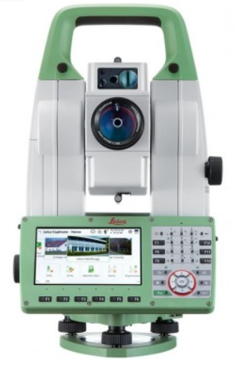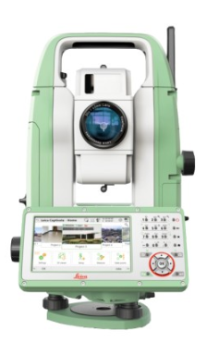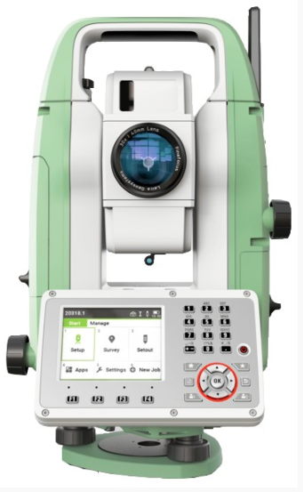

Рис 1.1.1 Зліва направо: роботизорований тахеометр leica viva ts**16** 1" r1000, тахеометр leica flexline ts**10** 2" r500, тахеометр leica flexline ts**07** 2" r500.

Прилади Topcon працюють з форматами GTS-6 и GTS-7. Зокрема, формат GTS-6 може бути відформатованим і невідформатованим. Файли, отримані з приладів Topcon в форматі GTS-6 и GTS-7, мають розширення TXT. Невідформатовані файли GTS-6 мають розширення FB0.

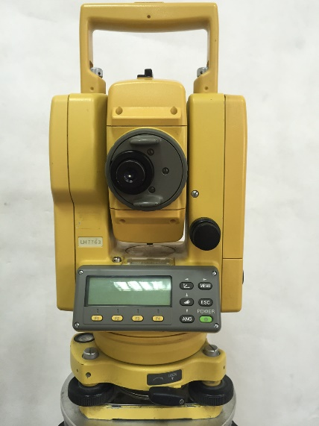

Рис 1.1.2 Тахеометр Topcon GTS-229

Багато виробників GNSS приймачів надають текстовий формат RW5 для роботи з «сирими» даними. Серед них: Carlson, Stonex, South.

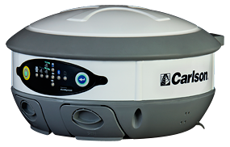 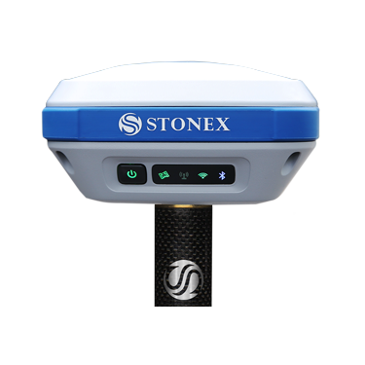 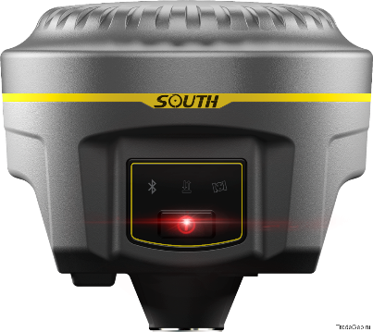

Рис 1.1.3 Зліва направо: Carlson BRx5 GNSS Receiver Introduced, Stonex S800 GNSS Receiver, SOUTH Galaxy G1.

* 1. **Огляд існуючих десктопних програм для конвертації даних.**

**«Редактор измерений»**

Це програма для редагування файлів вимірювань, отриманих з електронних тахеометрів. Потрібна для обробки перед імпортом в програми обробки цих вимірів. При встановленні можна додатково встановити програму для обміну даними з тахеометром «Total Station Agent».

Підтримка імпорту файлів: Sokkia, Leica, Geodimeter, Nikon, Topcon GTS, Trimble (формат M5, R4), 3ta5.

Експорт у формати: gre, gsi (Leica), sdr (Sokkia), rdf (Nikon), txt (Trimble M5), txt (Topcon GTS-7), sdr для K-MINE, fbk для AutoCAD Civil 3D, htm, xls (excel).

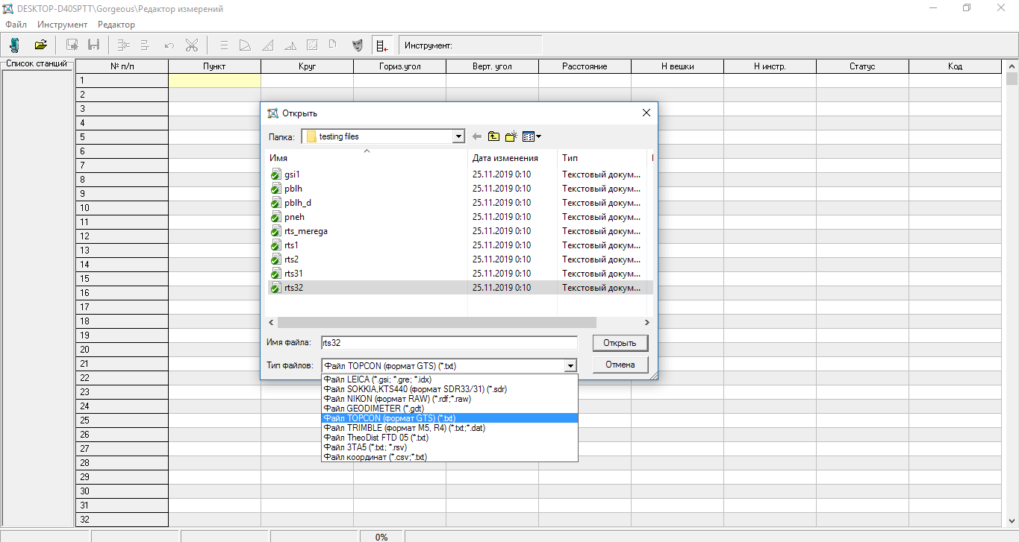

Рис. 1.2.1 Вікно програми «Редактор измерений». Імпорт файлу.

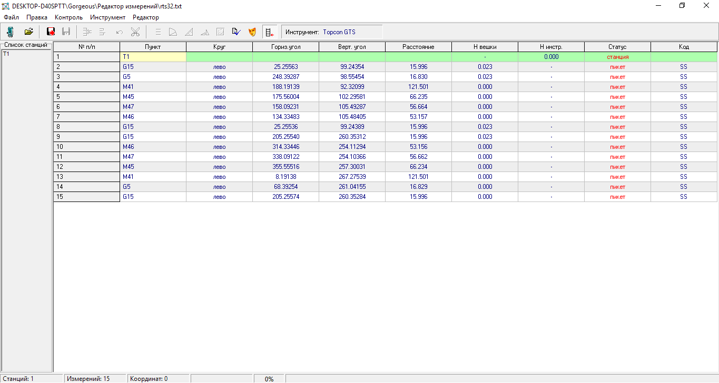

Рис. 1.2.2 Вікно програми «Редактор измерений». Результат конвертації.

Недоліком даної програми є те, що вона доступна тільки для користувачів операційної системи «Windows».

**«RTK Format 4.0.0»**

Це програма для конвертації та редагування вимірів з GNSS приймачів, написана чехом Тімуром Аясом.

Підтримка імпорту файлів: RW5, RTK, NCN, PNT.

Експорт у формати: RTK, EXCEL.

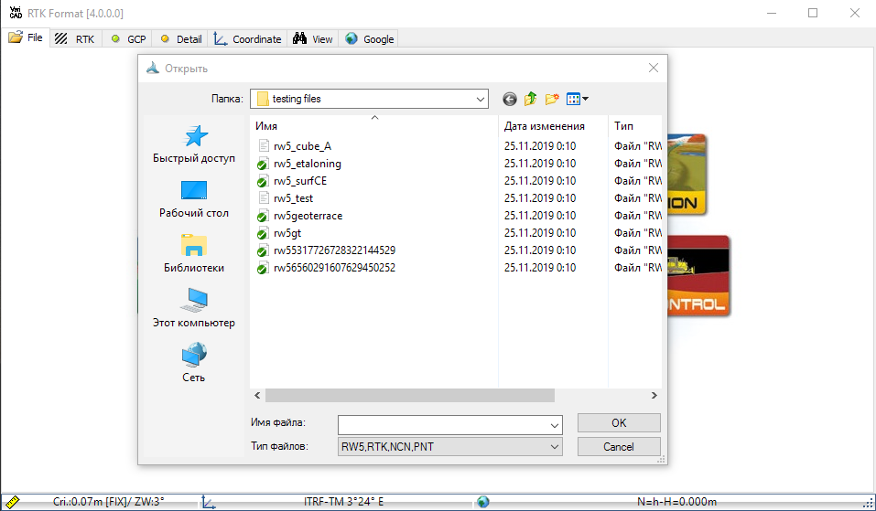

Рис. 1.2.3 Вікно програми «RTK Format». Імпорт файлів вимірів.

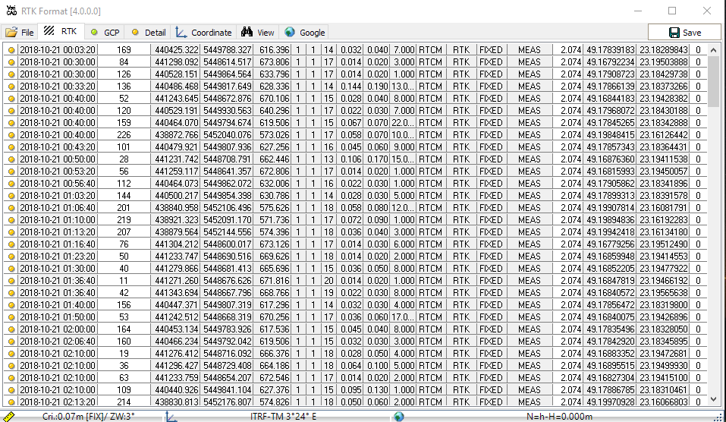

Рис. 1.6. Вікно програми «RTK Format». Результат конвертації.

Серед недоліків даної програми є:

* моноплатфрменність (Windows)
* нестабільна робота
* некоректність обчислень полів з прямокутними координатами точки
  1. **Огляд інтерактивного веб-додатку «SurvCE RW5 Report» для роботи з геодезичними даним GNSS приймачів.**

Цей додаток призначений для онлайн конвертації GNSS даних з формату RW5 в EXCEL таблиці або для конвертації даних з електронного тахеометра.

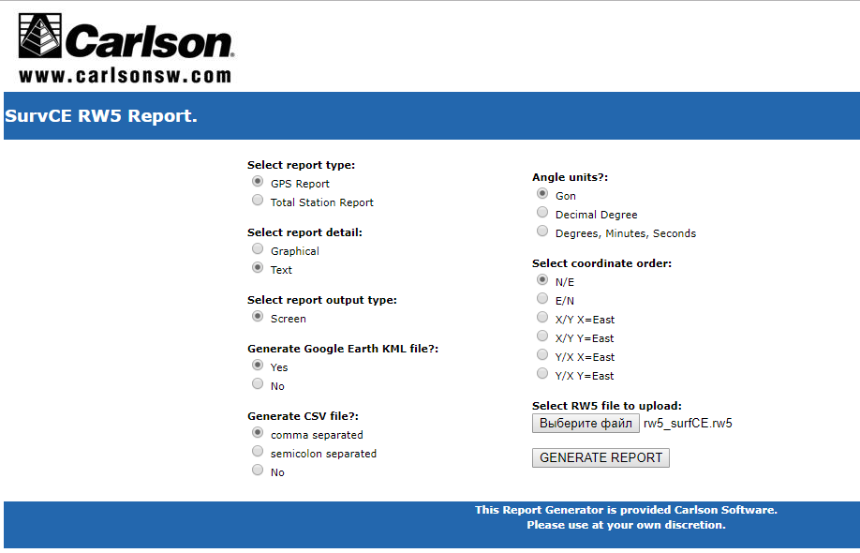

Рис. 1.3.1 Сторінка веб додатку «SurvCE RW5 Report».

Як видно з рисунку 1.3.1 – даний сервіс надає можливість вибрати характер вхідних даних (GPS Report/Total Station Report), тип додаткових відомостей (Graphical/Text), необхідність створення Google Earth KML файлу для відображення геодезичних даних в геобраузерах, необхідність створення CSV файлу, кутові одиниці виміру (Gon/Decimal Degree/Degrees, Minutes, Seconds), порядок координат (N/E, E/N, X/Y X=East, X/Y Y=East, Y/X X=East, Y/X Y=East).

Недоліком цього продукту є нестабільна підтримка його функціоналу з боку виробника, оскільки додаток знаходиться у вільному доступі, а отже - не приносить компанії прибутку. На даний момент сервіс перестав коректно працювати.

**РОЗДІЛ 2. Дослідження Структури Форматних Файлів Та Інструментів Для Створення Інтерактивного Конвертера**

**2.1. Структура форматного файлу GSI**

Формат GSI - один з перших форматів Leica, тому зараз його підтримують багато цифрових пристроїв Leica Geosystems: цифрові нівеліри, електронні тахеометри, супутникові приймачі. GSI - скорочення від Geo Serial Interface. Формат надає двосторонній інтерфейс між приладом та комп’ютером користувача.

Розрізняють два його типи GSI-8 та GSI-16. Цифри 8 та 16 означають кількість цифр, доступних для запису величин.

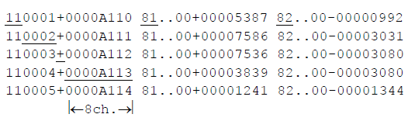

Рис. 2.1.1 Зразок файлу GSI-8

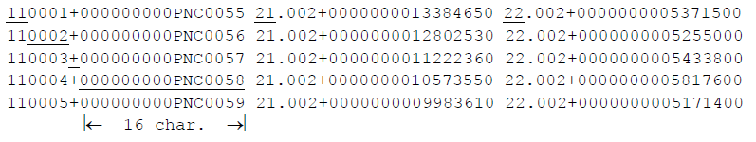

Рис. 2.1.2 Зразок файлу GSI-16

Файл складається із стрічок довільної довжини. Кожна стрічка містить в собі інформацію про єдину точку. В свою чергу стрічка поділена на поля, розділені відступом. Кожне поле умовно поділяється на дві частини: метадані, значення.

Слід зазначити, що характер інформації, що знаходиться в полі залежить від її позиції в цьому полі. Для прикладу розглянемо структуру поля GSI-8:

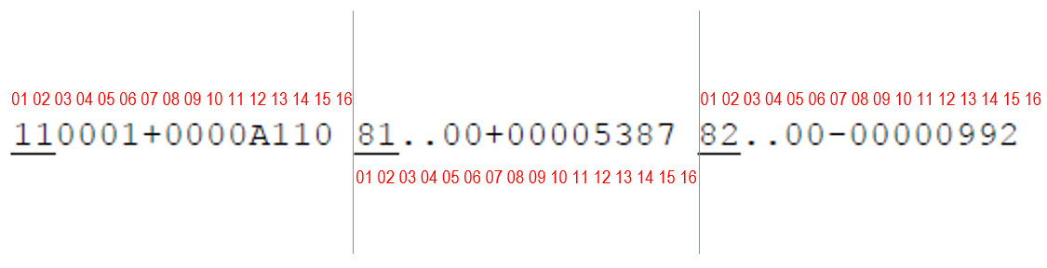

Рис. 2.1.3 Запис точки в GSI-8

* Позиція 1-2: WI (Word Index) – індекс слова або заголовок поля. Цей індекс однозначно співвідноситься з таблицею індексів, поданій нижче (Таблиця 2.1.2). Значення індексу вказує на тип інформації, зашифрованої в полі (кут, віддаль, висота, координата, номер точки) На зразку це відповідно «11», «81», «82».
* Позиція 3-6: Інформація про формат даних в полі (таблиця 2.1.1). В першому полі це завжди номер стрічки в файлі. На зразку це відповідно «0002», «..00», «..00».
* Позиція 4: Знак «+» чи «-».
* Позиція 8-15: Значення. Якщо поле містить декілька значень, то вони розділені знаком. На зразку це відповідно «0000A113», «00005387», «00000992».
* Позиція 16: Відступ – сепаратор.

Інформація про формат даних в полі

Таблиця 2.1.1

|  |  |  |  |  |
| --- | --- | --- | --- | --- |
| **Позиція** | **Пояснення** | **Можливі значення** | **Опис** | **Доступність** |
| 3 | Зазвичай, це сепаратор між індексом поля та інформацією про дані. У випадку, коли інформація знаходиться в першому полі вона набуває числового значення. | "." | сепаратор між індексом поля та інформацією про дані | Для всіх полів |
| 0-9 | цифра в номері поточного рядка |
| 4 | Автоіндекс | 0 | Вимкнений | Для кутів |
| 1 | Увімкнений |
| 3 | Увімкнений |
| 5 | Режим введення даних | 0 | Дані з інструмента | Для вимірів |
| 1 | Вручну введені дані з клавіш |
| 2 | Обчислене значення з корекцією горизонтальних кутів |
| 3 | Обчислене значення без корекції горизонтальних кутів |
| 4 | Результат обчислений з функції |
| 6 | Одиниці вимірювання | 0 | Метри, остання цифра - 1мм | Для вимірів |
| 1 | Фути, остання цифра - 1/1000фт |
| 2 | 400 гон |
| 3 | 360 десяткових градусів |
| 4 | 360 шестидесятидесяткових градусів |
| 5 | 6400 міл |
| 6 | Метри, остання цифра - 0.1мм |
| 7 | Фути, остання цифра - 1/10 000фт |
| 8 | Метри, остання цифра - 0.01мм |

Індекси полів формату GSI

Таблиця 2.1.2

|  |  |
| --- | --- |
| **Індекс** | **Значення** |
| 11 | Номер точки |
| 12 | Серійний номер інструмента |
| 13 | Тип інструмента |
| 16 | Номер станції |
| 17 | Дата |
| 19 | Час |
| 21 | Горизонтальний кут |
| 22 | Вертикальний кут |
| 31 | Похила відстань |
| 32 | Горизонтальна відстань |
| 33 | Різниця висот |
| 41 | Введений номер станції |
| 42 | Введене ім'я станції |
| 43 | Введена висота станції |
| 51 | Костанти: ppm/константа призми |
| 52 | Число вимірів |
| 53 | Середньоквадратична похибка |
| 58 | Константа призми |
| 59 | ppm |
| 81 | Координата X цілі |
| 82 | Координата Y цілі |
| 83 | Висота цілі |
| 84 | Координата X станції |
| 85 | Координата Y станції |
| 86 | Висота станції |
| 87 | Висота відбивача |
| 88 | Висота інструмента |

**2.2. Структура форматного файлу GTS-6**

Формат даних, з яким працюють прилади Topcon - це GTS-6 і GTS-7. У свою чергу, формат GTS-6 може бути відформатований і невідформатований. Файли, отримані з приладів Topcon в форматі GTS-6 і GTS-7, мають розширення TXT. Невідформатовані файли GTS-6 мають розширення FB0.

Основною одиницею файлу є запис, тобто рядок файлу.

Запис являє собою набір полів, розділених комами. Типи і кількість полів у записі визначаються типом самого запису. Тип запису визначається ідентифікатором, з якого починається рядок. Ідентифікатор має до восьми символів, при цьому відсутні символи заповнюються пробілами.

В даній роботі наведено опис файлу, отриманого програмою RGS.

Типи записів та поля формату GTS-6

Таблиця 2.2.1

|  |  |  |  |  |
| --- | --- | --- | --- | --- |
| **Тип запису** | **Зразок запису** | **Шифр поля** | **Значення поля** | **Примітка** |
| Запис одиниць вимірювання | **UNITS a,b** | UNITS | Ідентифікатор запису одиниць вимірювання |  |
| a | одиниці вимірювання віддалей: M – метри; F – фути. |
| b | одиниці вимірювання кутів: D – градуси; G – гони |
| Запис станції | **STN Nst,i,Code** | STN | Ідентифікатор запису станції |  |
| Nst | Назва пункту |
| i | Висота інструмента |
| Code | Код пункту |
| Запис координат | **XYZ Y,X,H** | XYZ | Ідентифікатор запису координат. | Якщо XYZ існує, то повинно бути після STN |
| Y | Східна координата |
| X | Північна координата |
| H | Висота |
| Запис пункту наведення | **BKB Ntr,**A,**R** | BKB | Ідентифікатор запису напрямку орієнтування | Якщо BKB існує, то повинно бути після STN |
| Ntr | Назва пункту орієнтування |
| A | Азимут на пункт орієнтування (програмою RGS не враховується) |
| R | Відлік по горизонтальному кругу на пункт орієнтування |
| Запис точки | **SS Np,V,Code** | SS | Ідентифікатор запису точки, пункту |  |
| Np | Назва пункту, точки спостереження |
| V | Висота наведення |
| Code | Код пункту, точки |
| Запис виміру на точці |  | R | Відлік по горизонтальному кругу | HV, SD и HD повинні бути після SS |
| **HV R,B** | B | Вертикальний кут |
| **SD R,B,D** | D | Похила відстань |
| **HD R,S,dH** | S | Горизонтальне перевищення |
|  | dH | Перевищення |

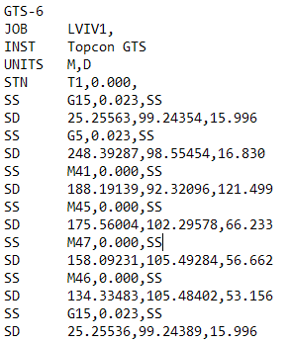

Рис. 2.2.1 Зразок файлу GTS-6

**2.3. Структура форматного файлу RW5**

Щоб отримати дані з робочого інструменту його необхідно підключити до персонального комп’ютера та запустити спеціальну програму для еспорту даних в файл RW5. Самі дані можуть відрізнятися залежно від того, який прилад використовувався під час знімання (тахеометр, роботизорований тахеометр чи GNSS приймач) та яка програма була використана для експорту. В даній роботі були розглянені дані GNSS приймачів та використані програми «Cube-A» і «SurvCE».

Структура файлу RW5 складається шапки, на блоків точкових вимірів. В шапці знаходяться загальні дані, що стосуються всіх вимірів. Вона може містити інформацію про фізичні метрики антени. Блоки точкових вимірів складаються кількох послідовних рядків. Тип інформації в блоках залежить від методики та характеру проведених вимірювань.

Типи вимірів та поля формату RW5

Таблиця 2.3.1

|  |  |  |  |  |
| --- | --- | --- | --- | --- |
| **Тип запису** | **Опис запису** | **Назва поля** | **Опис поля** | **Примітка** |
| JB | Загальні дані робочої сесії | NM | Назва робочої сесії |  |
| DT | Дата |  |
| TM | Час |  |
| MO | Запис налаштувань | AD | Азимут |  |
| UN | Одиниці вимірювання віддалі. 0 - Фути, 1 - Метри, 2 - Американські фути |  |
| SF | Масштаб |  |
| EC | Кривизна Землі. 0 - неврахована, 1 - врахована |  |
| EO | Стала призми |  |
| AU | Кутові одиниці вимірювання |  |
| LS | Проміжні висоти | HI | Висота інструмента |  |
| HR | Висота віхи |  |
| Antenna Type | Дані про антену | RA | Радіус антени | Не всі програми видають дану інформацію |
| SH | Нахил фазового центру |  |
| L1 | Зміщення фазового центру антени по висоті |  |
| BP | Запис базової точки | PN | Номер точки |  |
| LA | Широта |  |
| LN | Довгота |  |
| EL | Висота |  |
| AG | Висота антени |  |
| PA | Відстань від фазового центру до антени |  |
| AT | Тип підключення з ПК |  |
| SR | Характер мережевого з'єднання |  |
| HR | Висота віхи введена користувачем |  |
| GPS | Запис на точці | PN | Назва точки |  |
| LA | Широта точки (WGS84) |  |
| LN | Довгота точки (WGS84) |  |
| EL | Висота над еліпсоїдом точки | завжди в метрах |
| GS | Запис редукованих локальних координат | PN | Номер точки |  |
| E | Східна координата |  |
| N | Північна координата |  |
| EL | Висота |  |
| GT | Місцевий час | PN | Номер точки |  |
| SW | GPS тиждень на старті виміру |  |
| EW | GPS тиждень в кінці виміру |  |
| ST | Час в секундах від початку GPS тижня в кінці виміру |  |
| ET | Час в секундах від початку GPS тижня на старті виміру |  |
|  | Додаткові дані супутникових вимірів | HSDV | Горизонтальне стандартне відхилення |  |
| VSDV | Вертикальне стандартне відхилення |  |
| STATUS | Статус розв'язку |  |
| SATS | Кількість доступних супутників |  |
| AGE | Час затримки сигналу |  |
| PDOP | Погіршення точності через позиційну складову |  |
| HDOP | Погіршення точності в горизонтальній площині |  |
| VDOP | Погіршення точності у вертикальній площині |  |
| TDOP | Погіршення точності через часову складову |  |
| GDOP | Сумарне геометричне погіршення точності з часовою і позиційною складовою |  |
| NSDV | Північне стандартне відхилення |  |
| ESDV | Східне стандартне відхилення |  |

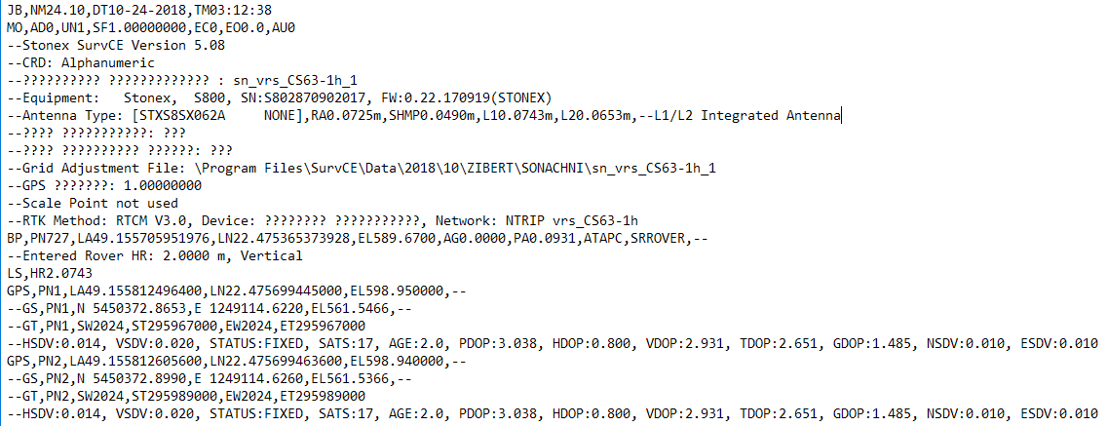

Рис. 2.3.1 Зразок файлу RW-5

В форматі також зазначено, якою програмою був експортований даний файл з приладу та багато іншої додаткової інформації, що може виявитися корисною для наукових та дослідницьких цілей.

**2.4. Основи веб-програмування**

**Інтернет протоколи**

Інтернет працює через мережу маршрутизації пакетів відповідно до протоколу Internet (IP), протоколу управління транспортом (TCP) та інших протоколів.

Протокол - це набір правил, що визначають, як комп'ютери повинні спілкуватися один з одним в мережі. Наприклад, TSP протокол має правило, що якщо один комп’ютер надсилає дані на інший комп'ютер, то цільовий комп'ютер повинен повідомити вихідному комп’ютеру про відсутність будь-яких даних, щоб вихідний комп'ютер міг їх повторно надіслати. Або IP протокол, який визначає, як комп'ютери повинні спрямовувати інформацію до інших комп'ютерів, приєднуючи адреси до даних, які він надсилає.

Дані, що надсилаються через Інтернет, називаються повідомленнями. Перш ніж надсилати повідомлення, воно спочатку розбивається на багато фрагментів, званих пакетами. Ці пакети надсилаються незалежно один від одного. Типовий максимальний розмір пакета - від 1000 до 3000 символів. Інтернет-протокол визначає, як повідомлення повинні бути пакетовані.

Мережа маршрутизації пакетів - це мережа, яка здійснює маршрутизацію пакетів від вихідного комп'ютера до цільового комп'ютера. Інтернет складається з масивної мережі спеціалізованих комп'ютерів під назвою маршрутизатори. Завдання кожного маршрутизатора полягає в тому, щоб знати, як переміщувати пакети разом з їх джерелом до місця призначення. Під час подорожі пакет переміститься через декілька маршрутизаторів.

Коли пакет переходить від одного маршрутизатора до іншого, це називається хоп.

**Клієнт-серверна модель**

Модель "клієнт-сервер" - це розподілена програмна структура, яка розбиває завдання чи робоче навантаження між постачальниками ресурсу або послуги, що називаються серверами, і запитувачами послуг, що називаються клієнтами. У архітектурі клієнт-сервер, коли клієнтський комп'ютер надсилає запит на дані сервера через Інтернет, сервер приймає запит і доставляє запитувані пакети даних назад клієнту. Клієнти не діляться жодними своїми ресурсами. Прикладами моделі клієнт-сервер є електронна пошта, всесвітня павутина тощо.

* Клієнт: Коли ми говоримо слово «Клієнт», це означає говорити про людину чи організацію, яка використовує певну послугу. Аналогічно в цифровому світі Клієнт - це комп'ютер (Хост), тобто той, хто здатний отримувати інформацію або використовувати певну послугу від постачальника послуг (Сервер).
* Сервери: Аналогічно, коли ми говоримо слово "Сервери", це означає людину або середовище, яке щось обслуговує. Аналогічно в цьому цифровому світі Сервер - це віддалений комп'ютер, який забезпечує інформацією (даними) або доступ до певних послуг.

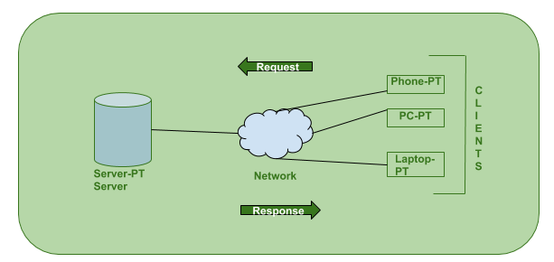

Рис. 2.4.1 Ілюстрація моделі клієнт-сервер

Отже, Клієнт в основному запитує щось, а Сервер обслуговує його доти, доки він присутній у базі даних.

Є кілька кроків, які слід виконати для взаємодії сервера і клієнта.

* Користувач вводить URL-адресу (Uniform Resource Locator) веб-сайту чи файлу. Потім браузер запитує сервер DNS (Domain Name System).
* Пошук DNS-сервера для адреси WEB-сервера.
* DNS-сервер відповідає IP-адресою WEB-сервера.
* Браузер надсилає запит HTTP / HTTPS на IP-адресу WEB-сервера (надається сервером DNS).
* Сервер надсилає необхідні файли веб-сайту.
* Потім браузер надає файли, і веб-сайт відображається. Ця візуалізація проводиться за допомогою інтерпретатора DOM (Document Object Model), інтерпретатора CSS та JS Engine, спільно відомого як компілятори **JIT** або (Just in Time).

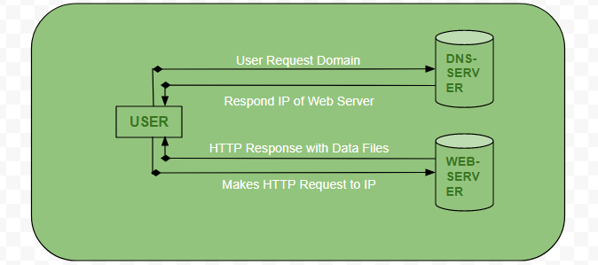

Рис. 2.4.2 Ілюстрація взаємодії сервера і клієнта

**DOM, Virtual DOM, Incremental DOM**

DOM (абревіатура від Document Object Model) - спосіб подання структурного документа за допомогою об'єктів. Це кросплатформенна і мовно-незалежна домовленість для представлення та взаємодії з даними в HTML, XML.

Веб-браузери обробляють складові DOM, і ми можемо взаємодіяти з ними, використовуючи JavaScript і CSS. Ми здатні працювати з вузлами документа, змінювати їхні дані, видаляти і вставляти нові вузли.

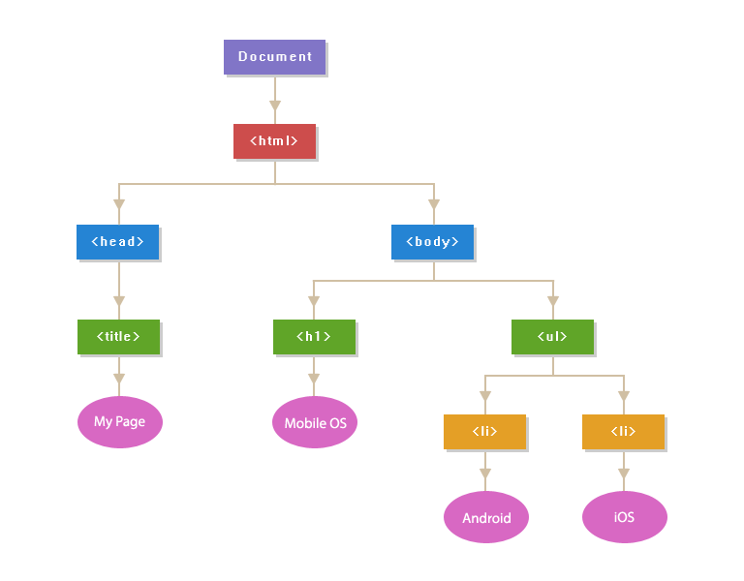

Рис. 2.4.3 DOM дерево

Головна проблема DOM - він ніколи не був розрахований для динамічного користувацького інтерфейсу (UI). Ми можемо працювати з ним, використовуючи JavaScript і бібліотеки на зразок jQuery, але їх використання не вирішує проблем з продуктивністю.

Після невеликого скролінгу в сучасних соціальних мережах, таких як Twitter чи Facebook, ми будемо мати десятки тисяч DOM-вузлів, ефективно взаємодіяти з якими - завдання не з простих.

Для прикладу, переміщення 1000 div-блоків на 5 пікселів вліво може зайняти більше секунди - це занадто багато для сучасного інтернету. Можна оптимізувати скрипт і використовувати деякі прийоми, але в підсумку це викличе лише головний біль при роботі з величезними сторінками і динамічним UI.

Використання підходу з Virtual DOM вирішує цю проблему.

Virtual DOM не є стандартом і в кінцевому підсумку ми як і раніше взаємодіємо з DOM, але робимо це якомога рідше і більш ефективно.

Замість того, щоб взаємодіяти з DOM безпосередньо, ми працюємо з його легкою копією. Ми можемо вносити зміни в копію, виходячи з наших потреб, а після цього застосовувати зміни до реального DOM.

При цьому відбувається порівняння DOM-дерева з його віртуальною копією, визначається різниця і запускається «перемальовування» того, що було змінено.

Такий підхід працює швидше, бо не включає в себе всі великовагові частини реального DOM.

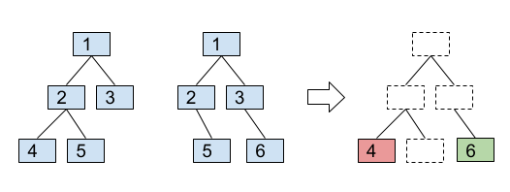

Рис. 2.4.4 Розпізнавання змін у Virtual DOM

Однак нещодавно компанія Google знайшла ще ефективніше рішення для роботи з DOM - Incremental DOM реалізоване в JavaScript фреймворку Angular. Incremental DOM не вимагає пам'яті для повторного рендерингу представлення, якщо воно не вносить зміни в DOM. Пам'ять необхідно буде виділити тільки в тому випадку, якщо будуть додані або видалені DOM-вузли, а обсяг виділеної пам'яті буде пропорційний виробленим змін в DOM.

**2.5. Етапи створення веб додатку**

Створення веб додатку зазвичай передбачає наступні етапи:

1. Розуміння потреб клієнта

2. Глибокі дослідження та аналіз

3. Планування

4. Дизайн

5. Розробка

6. Тестування та розгортання

7. Обслуговування

1. Розуміння потреб клієнта. Досить часто вважають, що процес розробки веб-сторінок починається з розробки та розробки, але факт полягає в тому, що ці етапи приходять досить пізно. Перший крок і справді найважливіший (і часто його ігнорується) - розуміння потреб клієнта.

Виявлення та розуміння того, чого саме хоче клієнт допомагає забезпечити ідеальне рішення, яке він шукає. У деяких випадках, коли клієнт має технічну освіту, набагато простіше зрозуміти потреби та технології, які він хоче бачити в проекті. Однак, коли клієнт повністю невідомий програмування, треба задати додаткові питання та роз'яснення, що допоможуть краще осягнути мотивацію і проблематику клієнта, знайти оптимальне ринкове рішення.

2. Глибокі дослідження та аналіз. Кожна програма відрізняється одна від одної. Тож на цьому етапі команда досліджує та збирає якомога більше релевантної інформації для проекту. Веб-додаток для електронної комерції, що продає чоловічий одяг, відрізнятиметься від інтернет-ринку роботи. Таким чином, глибоке дослідження та аналіз галузі, цільової аудиторії, конкурентів, девізу проекту тощо надають розуміння та знання, необхідні для розробки бажаного веб-додатку.

3. Планування. Як тільки команда отримує ведучі шаблони та мапу додатку, вона переходить до створення кожної сторінку веб-програми. На цьому етапі графічні дизайнери подають життя затвердженим каркасам із власною графікою, логотипом, кольорами, типографією, анімацією, кнопками, випадаючими меню та іншим на основі потреб проекту. Дизайн програми має вирішальне значення для досвіду користувача. Перше враження, яке користувачі мають на веб-сайті, становить аж 94%, що стосується дизайну. Отже, обов'язково потрібно переконатися, що веб-додаток естетично приваблює цільову аудиторію. Навіть найменші деталі, такі як тіні графіки або колір кнопки заклику до дії, повинні бути точно враховані. Насправді кольори веб-сайту відіграють монументальну роль у забезпеченні кращого досвіду для користувачів. Згідно з дослідженням, споживачі формують початкове оцінку продукту протягом 90 секунд взаємодії, і 62% -90% їх базується на кольорі. Крім того, різні кольори можуть викликати різні емоції.

5. Розробка. Це етап, коли проекти, затверджені клієнтом, перетворюються на робочу модель. Процес розробки можна розділити на дві частини, тобто фронтенд і бекенд. Frontend Development - це розробка клієнтської програми, яку бачать користувачі. Усі конструкції, зроблені на попередньому етапі, перетворюються на HTML-сторінки з необхідними анімаціями та ефектами. І для додання деяких складних функціональних можливостей використовуються JavaScript фреймворки чи бібліотеки, такі як Angular, React, Vue тощо. Враховуються потреби мобільних пристроїв.

Backend Development - це розробка програми на стороні сервера, яка є «душею» фронту і перетворює користувальницький інтерфейс у робочий веб-додаток. Бекенд розробники створюють серверний додаток, базу даних, інтегрують бізнес-логіку і все, що працює «під капотом».

6. Тестування та розгортання. Після того, як веб-додаток створений, перед його розгортанням на сервері, він проходить кілька ретельних тестів, щоб переконатися у відсутності помилок та проблем. Команда контролю якості проводить такі тести, як тест на функціональність, тест на зручність, тест на сумісність, тест на ефективність тощо. Це робить веб-додаток готовим до роботи, запуску. Крім того, тестування також допомагає відкрити шляхи вдосконалення веб-програми найближчим часом. Після того, як команда із забезпечення якості «показує зелений прапор» веб-програма розгортається на сервері за допомогою FTP (протокол передачі файлів).

7. Обслуговування. Процес веб-розробки не закінчується після розгортання. Існує кілька завдань після розгортання, які повинна виконувати компанія з веб-розробки, такі як надання клієнтам вихідного коду та проектних документів, робота над їх відгуками та підтримка після розгортання. Цей етап має однакову ступінь тяжкості, оскільки реальна мета веб-додатка починається, як тільки він з’являється для користувачів. Подальші зміни відповідно до відгуків, підтримка та обслуговування користувачів однаково необхідні.

**РОЗДІЛ 3. РОЗРОБКА ТА ДОСЛІДЖЕННЯ РОБОТИ ОНЛАЙН КОНВЕРТОРА**

**3.1 Створення конвертера**

**3.2 Дослідження конвертованих даних формату RW5**

Для перевірки правильності формування звіту в електронних таблицях EXCEL було проведено дослідження на 4 пунктах лінійного базису лабораторії GEOTerrace.

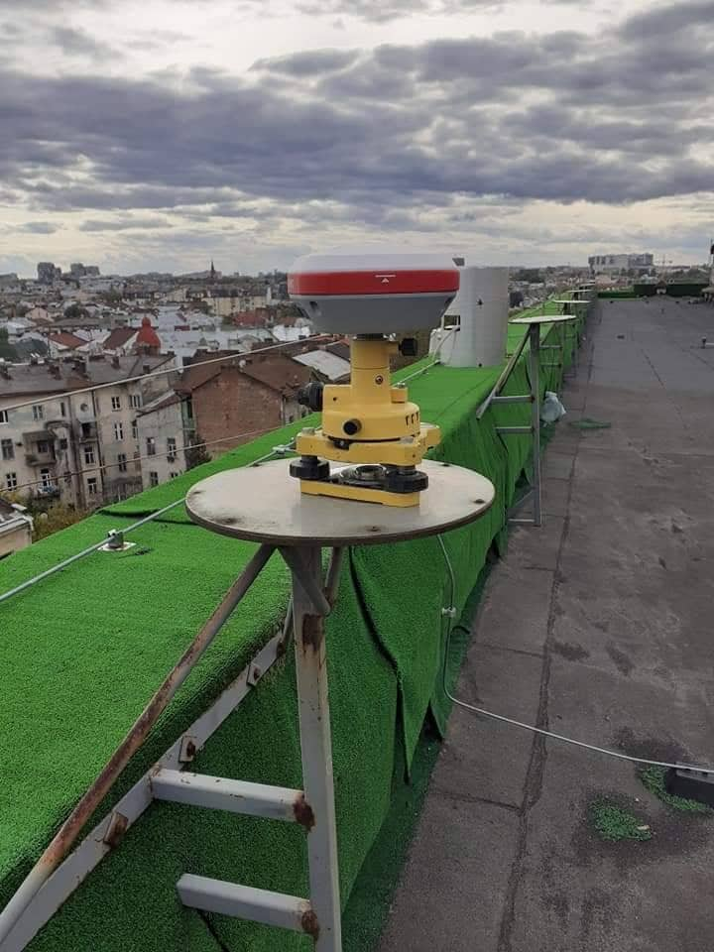

Рис. 3.2.1 Контрольні виміри на території лабораторії GEOTerrace

Для цього були проведені вимірювання GNSS приймачем фірми Stonex на 5, 7, 10, 15 пунктах. Після цього дані з приладу були експортовані в формат RW5 та конвертовані в таблиці EXCEL тестовою версією конвертера.

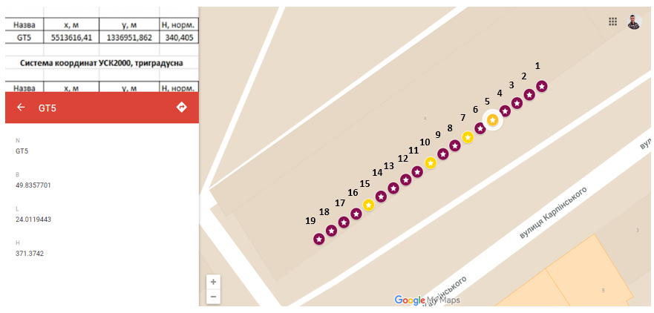

Рис. 3.2.2 Мережа GEOTerrace на гугл-картах із заданими координатами

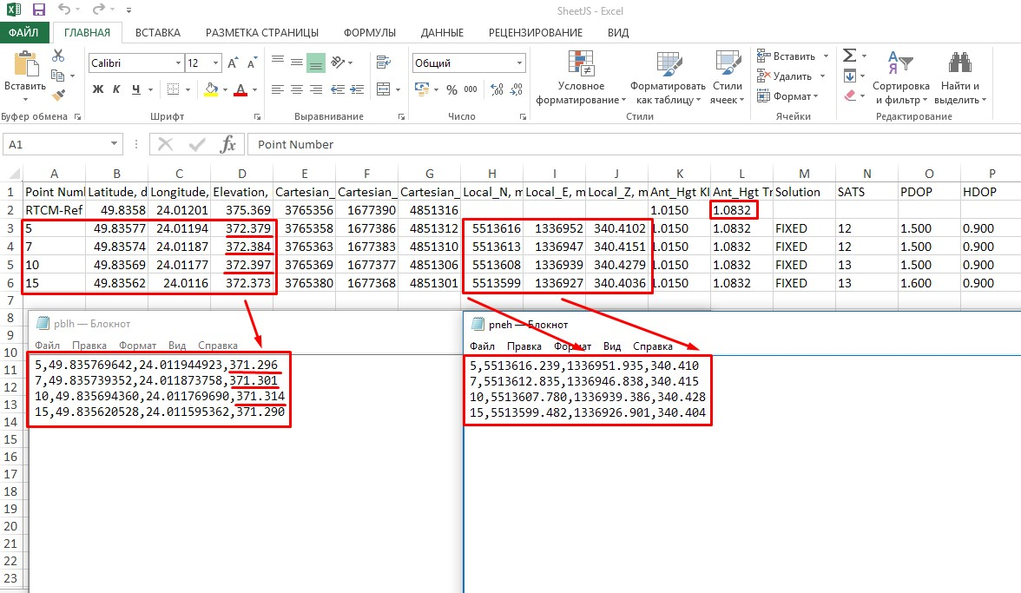

Рис. 3.2.3 Порівняння місцевих координат базису (текстовий файл pblh) і геодезичних координат (текстовий файл pblh) базису із конвертованими даними з приладу Stonex.

Як видно з рисунка 3.1.3 формат rw5 враховує висоту антени як суму висоти віхи і висоти фазового центру антени для місцевих координат. Однак ігнорує висоту антени для геодезичних та прямокутних координат. Така поведінка цілком неочевидна. Тому користувач може і не підозрювати про таку логіку.

Задля зручності представлення всіх координат в єдиній точці було прийнято рішення віднімати висоту антени від геодезичних координат та згідно нових висот обраховувати прямокутні координати.

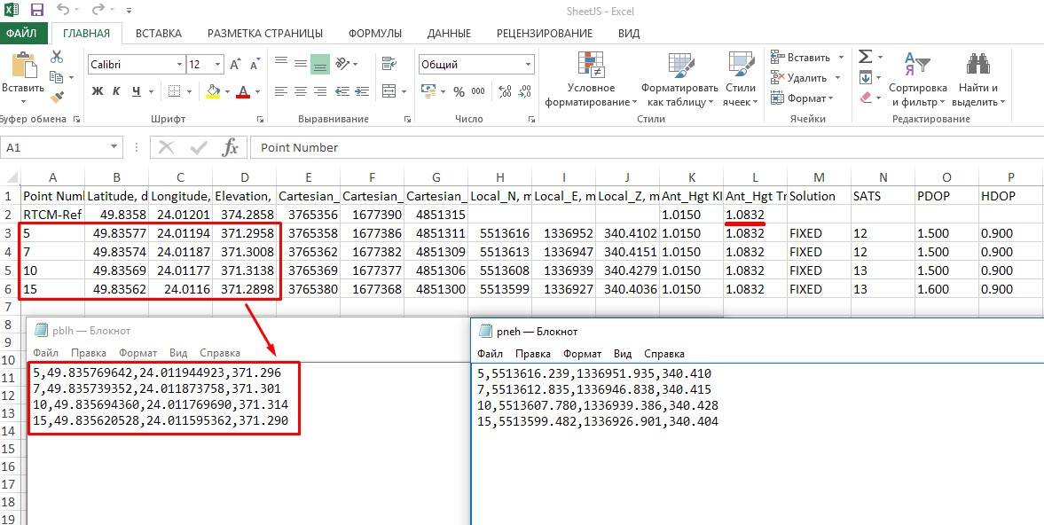

Рис. 3.2.4 Порівняння місцевих координат базису (текстовий файл pblh) і геодезичних координат (текстовий файл pblh) базису із конвертованими даними з приладу Stonex при врахуванні висоти антени для геодезичних та прямокутних координат

**4. Кошторис**

1625 – польові (2)

1350 – камеральні (20)

**Література**

1. <https://leica-geosystems.com/>
2. <https://www.trimble.com/>
3. <https://sokkia.com/>
4. <https://www.topconpositioning.com/>
5. <http://www.southinstrument.com/>
6. <http://stonex.com.ua/>
7. <https://www.chcnav.com/>
8. <https://zakon.rada.gov.ua/laws/main/z1646-16>
9. <http://dspace.oneu.edu.ua/jspui/bitstream/123456789/6538/1/%D0%92%D0%BF%D0%BB%D0%B8%D0%B2%20%D1%96%D0%BD%D1%82%D0%B5%D1%80%D0%BD%D0%B5%D1%82%D1%83%20%D0%BD%D0%B0%20%D0%BB%D1%8E%D0%B4%D1%81%D1%8C%D0%BA%D0%B8%D0%B9%20%D1%80%D0%BE%D0%B7%D0%B2%D0%B8%D1%82%D0%BE%D0%BA.PDF>
10. <https://ozziessay.com.au/essay-on-internet-modern-life/>
11. <https://cs.lmu.edu/~ray/notes/inetapps/>
12. <https://www.computerhope.com/jargon/f/file.htm>
13. <https://subject.com.ua/different/formula/91.html>
14. <https://fileinfo.com/filetypes/common>
15. <https://techterms.com/definition/fileextension>
16. <https://totalopenstation.readthedocs.io/en/latest/input_formats/if_carlson_rw5.html>
17. <http://ugt-holding.com/support-1/article_post/sozdaniye-faylov-gsi-dlya-importa-v-takheomety-leica>
18. <https://medium.com/@User3141592/how-does-the-internet-work-edc2e22e7eb8>
19. <https://www.geeksforgeeks.org/client-server-model/>
20. <https://habr.com/ru/post/256965/>
21. <https://www.techuz.com/blog/web-development-process-a-guide-to-complete-web-development-life-cycle/>
22. <https://material.angular.io/>

**Додатки**

Геодезичні координати точок базису лабораторії GEOTerrace

|  |  |  |  |
| --- | --- | --- | --- |
| **Номер точки** | **Широта, десяткові градуси** | **Довгота, десяткові градуси** | **Висота, м** |
| 5 | 49.83576964 | 24.01194492 | 371.296 |
| 7 | 49.83573935 | 24.01187376 | 371.301 |
| 10 | 49.83569436 | 24.01176969 | 371.314 |
| 15 | 49.83562053 | 24.01159536 | 371.29 |

Місцеві координати точок базису лабораторії GEOTerrace

|  |  |  |  |
| --- | --- | --- | --- |
| **Номер точки** | **північна координата, м** | **східна координата, м** | **Висота, м** |
| 5 | 5513616.239 | 1336951.935 | 340.41 |
| 7 | 5513612.835 | 1336946.838 | 340.415 |
| 10 | 5513607.78 | 1336939.386 | 340.428 |
| 15 | 5513599.482 | 1336926.901 | 340.404 |